«Лесная красавица»
Нам понадобятся:
- Канцелярский нож.
- Клей ПВА.
- Пенопленовые …………
- Крупная соль /можно использовать цветную соль для ванны или пищевую./
- Кисть для клея.
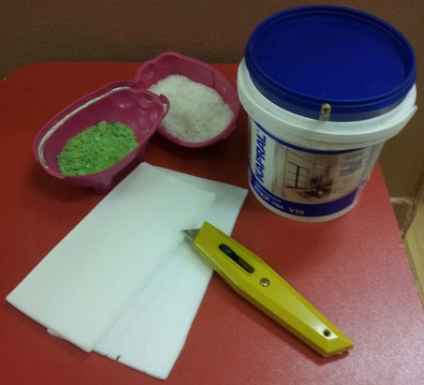

Рисуем силуэт ели и вырезаем его канцелярским ножом. Для поделки нам понадобятся две детали.
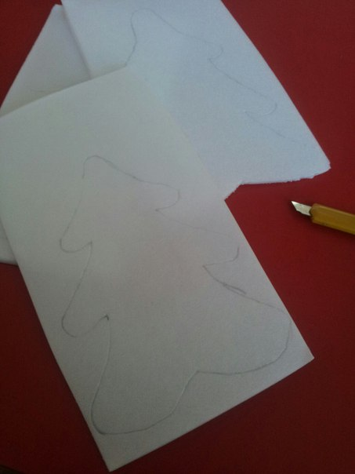

Делаем надрезы.

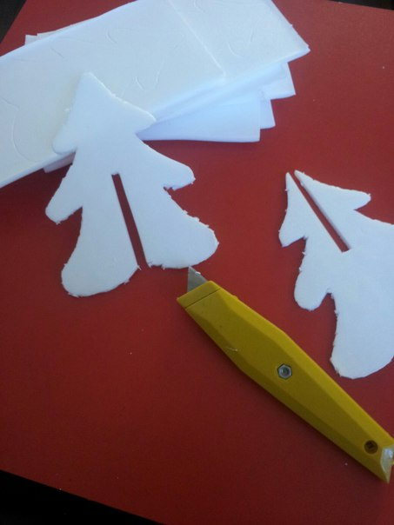
Соединяем детали.
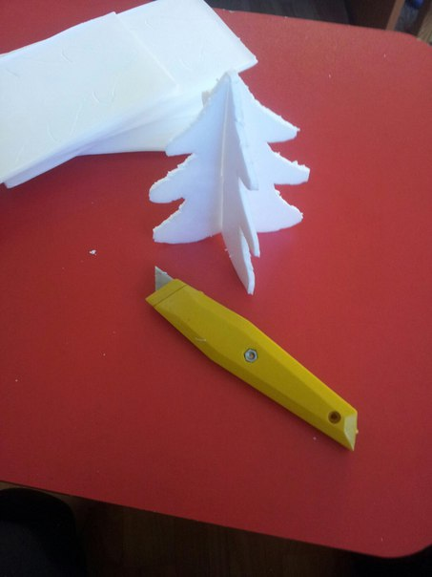
Обсыпаем ёлочку солью. Сочетание цветов может быть различно.
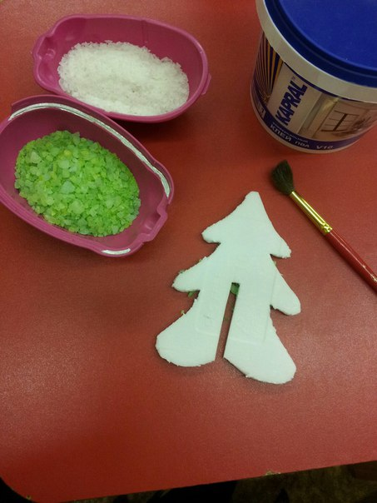
Сочетание цветов может быть различно.
Вот она – наша лесная красавица.
Перед праздником зима
Для зелёной ёлки
Платье белое сама
Сшила без иголки.
Отряхнула белый снег
Ёлочка с поклоном
И стоит красивей всех
В платьице зелёном.
Ей зелёный цвет к лицу,
Ёлка знает это.
Как она под Новый год
Хорошо одета!

